Project1 보고서

전공: 컴퓨터공학과 학년: 3학년 학번: 20201595 이름: 송지훈

1. list
1)
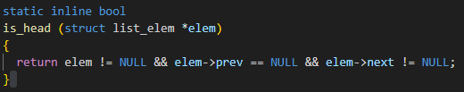
인자로 list_elem 구조체의 *elem을 받아 elem이 head 인지를 판정하는 함수이다. 만약 elem이 head이면 true를 아니면 false를 리턴한다.

2)
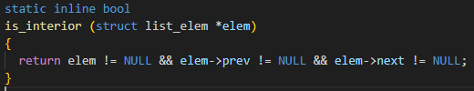
인자로 list_elem 구조체의 *elem을 받아 elem이 리스트의 내부에 있는 요소인지 확인하는 함수이다. 여기서 내부란 앞뒤로 다른 elem이 존재하는 것을 의미한다. 만약 내부 elem이라면 true를 아니라면 false를 리턴한다.

3)
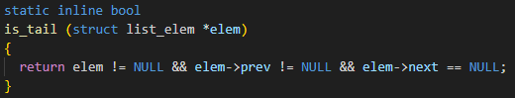
인자로 list_elem 구조체의 *elem을 받아 elem이 tail인지를 판정하는 함수이다. 만약 elem이 tail이면 true를 아니면 false를 리턴한다.

4)
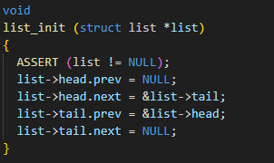
리스트를 초기화하는 함수이다. List 구조체의 *list를 인자로 받고 list의 head와 tail에 대한 정보를 초기화한다. 리턴값은 없다.

5)
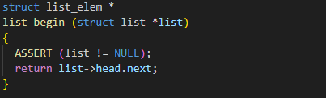
리스트의 첫 번째 항목을 찾는 함수이다. List 구조체의 *list를 인자로 받고 head의 next가 가리키는 list_elem을 리턴한다.

6)
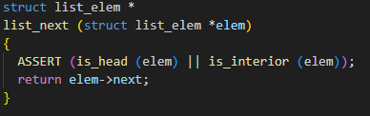
리스트가 가리키는 다음 항목을 찾는 함수이다. list_elem 구조체의 *elem을 인자로 받고 elem이 헤드이거나 내부 항목일 때 다음 항목을 리턴한다.
7)
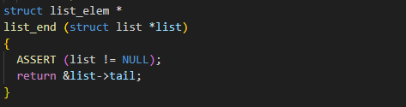
리스트의 마지막 항목을 찾는 함수이다. List 구조체의 *list를 인자로 받아 tail의 주소값을 리턴한다.

8)
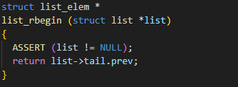
리스트를 거꾸로 탐색할 때의 첫 항목을 찾는 함수이다. List 구조체의 *list를 인자로 받아 tail의 전 항목을 리턴한다.

9)
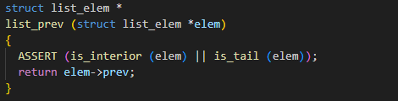
Elem의 전 항목을 찾는 함수이다. List_elem 구조체의 *elem을 인자로 받아 elem->prev의 값을 리턴한다.

10)
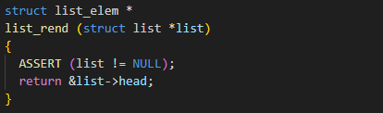
리스트를 거꾸로 탐색할 때의 마지막을 찾는 함수이다. List 구조체의 *list를 인자로 받아 거꾸로 탐색했을 때의 끝인 head의 주소를 리턴한다.

11)
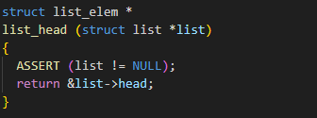
리스트의 헤드를 찾는 함수이다. List 구조체의 *list를 인자로 받아 list->head의 주소값을 리턴한다.

12)
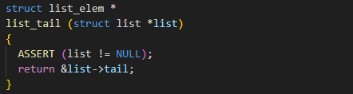
리스트의 테일을 찾는 함수이다. List 구조체의 *list를 인자로 받아 list->tail의 주소값을 리턴한다.

13)
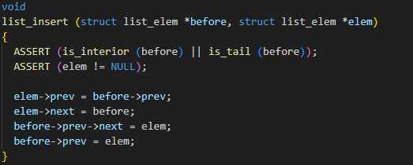
새로운 elem을 삽입하기 위한 함수이다. list_elem 구조체의 *before와 *elem을 인자로 받는다. Before가 가리키는 항목의 전에 elem을 삽입한다. 리턴값은 없다.

14)
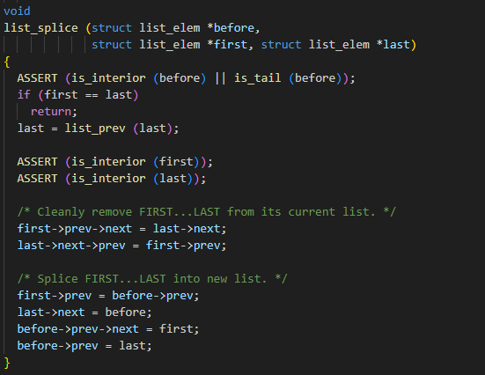
리스트에서 특정 구간의 항목을 삭제하고 그 구간의 항목을 다른 list에 삽입하는 함수이다. List_elem 구조체의 *before, *first, *last를 인자로 받는다. First와 last까지의 리스트를 before가 가르키는 항목 전에 삽입한다. 리턴 값은 없다.

15)
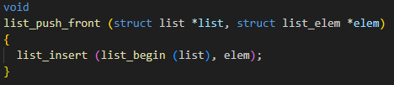
리스트에 새로운 항목을 앞쪽에 푸쉬하는 함수이다. List 구조체의 *list, list_elem 구조체의 *elem을 인자로 받아 list의 앞에 elem을 추가한다. 리턴값은 없다.

16)
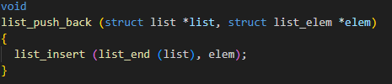
리스트에 새로운 항목을 뒤쪽에 푸쉬하는 함수이다. List 구조체의 *list, list_elem 구조체의 *elem을 인자로 받아 list의 뒤쪽에 elem을 추가한다. 리턴값은 없다.

17)
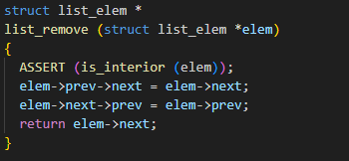
리스트에서 항목을 제거하는 함수이다. List_elem 구조체의 *elem을 인자로 받아 elem에 해당하는 값을 리스트에서 지운다. 리턴값은 삭제된 elem의 다음 항목이다.

18)
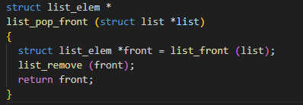
리스트 앞쪽에서 항목을 제거하는 함수이다. List 구조체의 *list를 인자로 받아 앞에 있는 항목을 제거한다. 리턴값으로 제거된 앞쪽 항목을 가진다.

19)
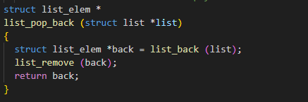
리스트의 뒤쪽에서 항목을 제거하는 함수이다. List 구조체의 *list를 인자로 받아 뒤에 있는 항목을 제거한다. 리턴값으로 제거된 뒤쪽 항목을 가진다.

20)
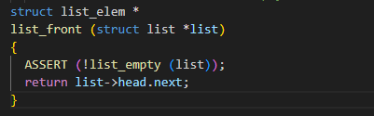
리스트의 맨 앞 항목을 찾는 함수이다. List 구조체의 *list를 인자로 가진다. 리턴값으로는 list의 head가 가리키는 next값, 즉 첫 번째 항목을 리턴한다.

21)
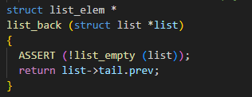
리스트의 맨 뒤 항목을 찾는 함수이다. List 구조체의 *list를 인자로 가진다. 리턴값으로는 list의 tail이 가리키는 prev값, 즉 마지막 항목을 리턴한다.

22)
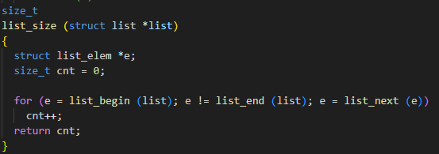
리스트의 크기를 구하는 함수이다. List 구조체의 *list를 인자로 받아 list의 처음부터 끝까지의 개수를 구한다. 리턴값으로 리스트의 크기를 가진다.

23)
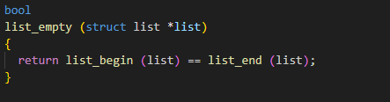
리스트가 빈 리스트인지 확인하는 함수이다. List 구조체의 *list를 인자로 받아 만약 리스트의 처음과 끝이 같다면 true, 아니라면 false를 리턴한다.

24)
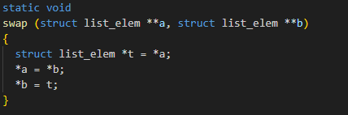
리스트의 두 항목이 가리키는 값을 바꾸는 함수이다. List_elem 구조체의 **a와 **b를 받아 두 개가 가리키고 있는 주소를 변경한다. 리턴값은 없다.

25)
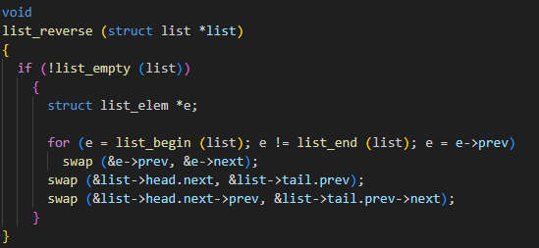
리스트의 앞쪽과 뒤쪽을 뒤집는 함수이다. 기존에 앞쪽에서 뒤쪽으로 진행되던 리스트를 뒤쪽에서 앞쪽으로 진행되게 변경한다. List 구조체의 *list를 인자로 가진다. 리턴값은 없다.

26)
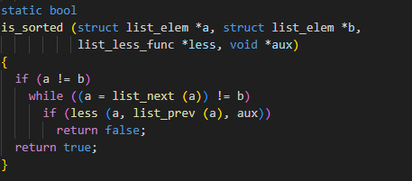
리스트에 있는 항목이 정렬되어 있는지를 확인하는 함수이다. list_elem 구조체의 *a, *b와 list_less_fun *less함수, 그리고 void *aux를 인자로 가진다. less함수는 한 항목이 다른 항목보다 작은지를 판단하기 위한 함수이다. 만약 a 항목에서 b 항목 전까지의 항목들이 정렬되어 있다면 true를 아니라면 false를 리턴한다.

27)
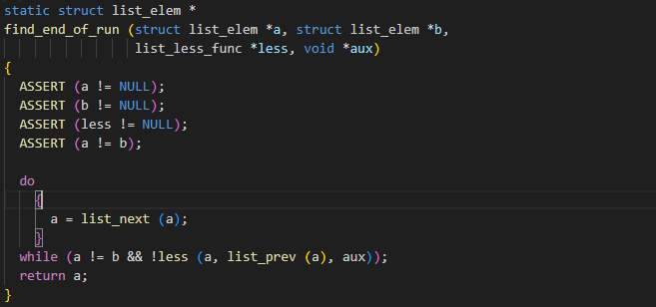
리스트가 특정 구간에서 정렬해했는지와 그 지점을 찾는 함수이다. list_elem 구조체의 *a, *b와 list_less_fun *less함수, 그리고 void *aux를 인자로 가진다. a부터 시작해 b까지 진행되며 만약 a가 정려되어 있지 않다면 그 지점을 리턴한다.

28)
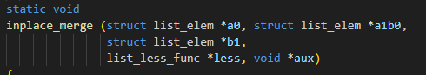
특정한 두 구간은 병합하는 함수이다. List_elem 구조체의 *a0, *a1b0, *b1, list_lessfunc *less, void *aux를 인자로 가지며 a0 부터 a1b0, a1b0부터 b1까지의 범위를 병합한다. 리턴값은 없다.

29)
리스트를 정렬하는 함수이다. List 구조체의 *list, list_less_func *less, vid *aux를 인자로 가진다. 위에서 기술한 merge 함수를 이용해 merge sort를 진행한다. 리턴값은 없다.

30)
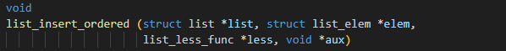
리스트에 새로운 항목을 추가할 때 정렬된 상태로 추가하는 함수이다. List 구조체의 *list, list_elem 구조체의 *elem, list_less_func *less, void *aux를 인자로 가진다. 리턴값은 없다.

31)
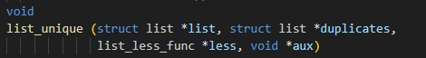
리스트에서 중복되는 값을 리스트에 한 개만 남기고 삭제하고 나머지를 다른 리스트에 저장하는 함수이다. List 구조체의 *list, *duplicate, list_less_func *less, void *aux를 인자로 가진다. Lsit에 중복되는 데이터를 하나만 남기고 나머지는 duplicate에 저장한다. 만약 duplicate가 NULL이라면 해당 리스트에 중복된 값 만을 제거한다. 리턴값은 없다.

32)
리스트에 있는 항목 중 최대값을 찾는 함수이다. List 구조체의 *list, list_less_func *less, void *aux를 인자로 가진다. 리스트에 최대값을 가지는 항목을 리턴한다. 만약 list가 비어있다면 tail을 리턴한다.

33)
리스트에 있는 항목 중 최소값을 찾는 함수이다. List 구조체의 *list, list_less_func *less, void *aux를 인자로 가진다. 리스트에 최소값을 가지는 항목을 리턴한다. 만약 list가 비어있다면 tail을 리턴한다.

34)
리스트에서 두 항목의 위치를 바꿔주는 함수이다. List_elem 구조체의 *a, *b를 인자로 가지며 리스트 상에서 두 항목의 위치를 변경한다. 리턴값은 없다.

35)
리스트에 있는 항목을 임의로 섞는 함수이다. List 구조체의 *list를 인자로 가진다. Rand() 함수로 발생된 기준에 따라 임의로 값의 위치를 바꾼다. 리턴값은 없다.

36)
List_less_func과 동일한 구조를 가지는 비교 함수이다. List_elem 구조체의 *a, *b, void *aux를 인자로 받는다. 만약 a의 데이터가 b의 데이터보다 작다면 true를 a의 데이터가 b의 데이터보다 크거나 같다면 false를 리턴한다.
2. hash
1)
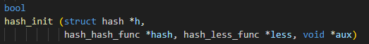
해시 테이블을 초기화하는 함수이다. Hash 구조체의 *h, hash_hash_func *hash, hash_less_func *less, void *aux를 인자로 가진다. 인자로 받은 해시 테이블인 h에 있는 elem_cnt, bucket_cnt, buckets, hash, less, aux를 초기화한다. H->buckets가 Null이라면 false를 아니라면 true를 리턴한다.

2)
해시 테이블에 존재하는 모든 요소를 제거하는 함수이다. Hash 구조체의 *h, hash_action_func *destructor을 인자로 받는다. Destructor가 null이 아니라면 destructor 함수를 실행해 해시 테이블에 있는 요소를 제거하고 elem_cnt를 0으로 변경한다. 리턴값은 없다.

3)
해시 테이블에서 할당된 메모리를 해제하는 함수이다. hash 구조체의 *h, hash_action_func *destructor를 인자로 가진다. Hash_clear함수를 실행하고 h->buckets의 할당을 free해준다. 리턴값은 없다.

4)
해시 테이블에 새로운 해시 항목을 추가하는 함수이다. Hash 구조체의 *h, hash_elem 구조체의 *new를 인자로 가진다. 만약 해시 테이블에 new에 해당하는 항목이 존재하지 않다면 추가하고 새로운 항목이 존재한다면 삽입하지 않고 기존에 존재하던 값을 리턴한다.

5)
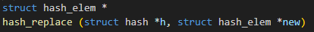
해시 테이블에 새로운 해시 항목을 추가하는 함수이다. Hash 구조체의 *h, hash_elem 구조체의 *new를 인자로 가진다. 만약 해시 테이블에 new에 해당하는 항목이 존재하지 않다면 추가하고 새로운 항목이 존재한다면 기존에 있는 값을 삭제하고 새로운 값을 삽입 후 존재하던 값을 리턴한다.
6)
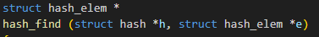
해시 테이블에 해당하는 값이 존재하는지 찾는 함수이다. Hash 구조체의 *h, hash_elem 구조체의 *e를 인자로 가진다. 만약 동일한 값이 존재하면 그 항목을, 아니라면 null을 리턴한다.

7)
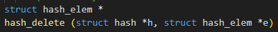
해시테이블에 해당하는 값이 존재하면 삭제하는 함수이다. Hash 구조체의 *h, hash_elem 구조체의 *e를 인자로 가진다. 만약 값이 존재한다면 해당 값을 삭제하고 그 값을 리턴하고 존재하지 않는다면 null을 리턴한다.

8)
해시 함수에 hash_action_func에 해당하는 작업을 수행하는 함수이다. hash 구조체의 *h, hash_action_func *action을 인자로 가진다. 리턴값을 없다.

9)
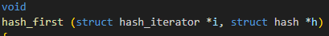
해시 테이블을 탐색하기 위한 iterator를 초기화 하는 함수이다. Hash_iterator 구조체의 *I, hash 구조체의 *h를 인자로 가진다. I에 해당하는 hash에 h를 bucket에 h의 bucket을 elem에 첫 번째bucket의 맨 앞 항목을 가리키게 한다. 리턴값은 없다.

10)
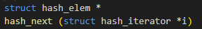
Hash 탐색을 위한 iterator가 다음을 가리키게 하도록 하는 함수이다. Hash_iterator 구조체의 *i를 인자로 가진다. 만약 i의 항목 다음에 다른 항목이 존재하면 다음 항목을, 존재하지 않는다면 다음 bucket으로 이동한다. 구한 다음 항목을 리턴한다.

11)
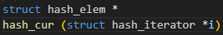
현재 iterator가 가리키고 있는 항목을 찾는 함수이다. Hash_iterator 구조체의 *i를 인자로 가진다. I->elem을 리턴값으로 가진다.

12)
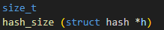
해시 테이블에 들어있는 항목들의 수를 찾는 함수이다. Hash 구조체의 *h를 인자로 가진다. H->elem_cnt를 리턴값으로 가진다.

13)
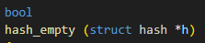
해시 테이블이 비어있는지 확인하기 위한 함수이다. Hash 구조체의 *h를 인자로 가진다. Hash->elem_cnt의 값이 0이면 true를 아니라면 false를 리턴한다.

14)
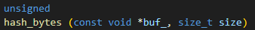
바이트 버퍼를 해시하기 위한 함수이다. 인자로 const void* buf와 size_t size를 가진다. Fowler-Noll-vo 32 비트 해시를 적용한다. 리턴값으로 구한 hash를 가진다.

15)
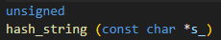
문자열을 해시하기 위한 함수이다. Const char *s_를 인자로 가진다. Fowler-Noll-vo 32 비트 해시를 문자열에 적용시켜 구한다. 구한 hash값을 리턴값으로 가진다.

16)
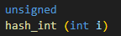
정수를 해시하기 위한 함수이다. Int i를 인자로 가진다. 위에서 기술한 hash_bytes를 호출해 얻은 hash값을 리턴값으로 가진다.

17)
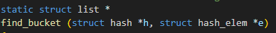
항목이 포함되어 있는 bucket을 찾는 함수이다. 인자로 hash 구조체 *h와 hash_elem 구조체 *e를 가진다. 리턴값으로 h->bucket의 몇 번째 칸에 있는지 주소값을 리턴한다.

18)
해당하는 항목이 bucket에 존재하는지 찾기 위한 함수이다. Hash 구조체의 *h, list 구조체의 *bucket, hash_elem 구조체의 *e를 인자로 가진다. 만약 bucket안에 e와 동일한 값이 존재한다면 그 항목을 존재하지 않는다면 NULL을 리턴한다.

19)
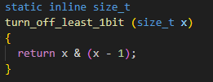
주어진 값에서 LSB를 0으로 바꾸기 위한 함수이다. 인자로 size_t x를 가진다. x가 가진 LSB값을 0으로 바꿔 리턴값으로 가진다.

20)
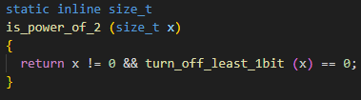
주어진 값이 2^n의 값을 가지는지 확인하기 위한 값이다. Size_t x를 인자로 가진다. 만약 2^n의 값을 가지면 true를 아니라면 false를 가진다.

21)
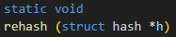
이상적인 bucket의 수로 변경하기 위한 함수이다. Hash 구조체의 *h를 인자로 가진다. 새로운 bucket의 수를 계산하고 버킷의 수는 2^n개를 가져야 한다. 만약 이전과 버킷 수가 동일하다면 그대로 유지하고 아니라면 새로운 버킷을 할당해준다. 리턴값은 없다.

22)
새로운 항목을 bucket에 넣기 위한 함수이다. Hash 구조체의 *h, list 구조체의 bucket, hash_elem 구조체의 *e를 인자로 가진다. Bucket의 맨 앞에 e를 추가하고 h->elem_cnt를 1 증가시킨다. 리턴값은 없다.

23)
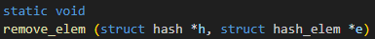
해시테이블에서 항목을 제거하기 위한 함수이다. Hash 구조체의 *h, hash_elem 구조체의 *e를 인자로 가진다. H에서 e를 제거한다. 리턴값은 없다.
24)
Hash_less_func에 해당하는 함수이다. Hash_elem *a, *b, void* aux를 인자로 가진다. 만약 a가 b 보다 작다면 true를 아니라면 false를 리턴한다.

25)
Hash_hash_func에 해당하는 함수이다. hash_elem 구조체의 *e, void* aux를 인자로 가진다. Hash_int나 hash_string과 같이 해시를 통해 만들어진 값을 리턴값으로 가진다.

26)
Hash_action_func에 해당하는 함수이다. Hash_elem 구조체의 *e, void *aux를 인자로 가진다. E에 해당하는 데이터들을 제곱해서 저장하는 기능을 한다. 리턴값은 없다.

27)
Hash_action_func에 해당하는 함수이다. Hash_elem 구조체의 *e, void *aux를 인자로 가진다. E에 해당하는 데이터들을 세제곱해서 저장하는 기능을 한다. 리턴값은 없다.

28)
Hash_action_func에 해당하는 함수이다. Hash_elem 구조체의 *e, void *aux를 인자로 가진다. E에 해당하는 메모리를 해제한다. 리턴값은 없다.

29)
새롭게 만든 해시 함수이다. Int i를 인자로 가진다. 리턴 값으로 i를 16으로 나눈 나머지를 가진다.

3. bitmap
1)
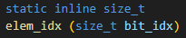
비트 인덱스를 항목 인덱스로 변환해주는 함수이다. Size_t bit_idx를 인자로 가진다. Bit_index를 ELEM_BITS로 나눈 값을 리턴값으로 가진다.

2)
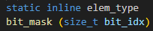
비트 인덱스를 받아 해당하는 비트가 1인 elem_type을 반환하는 함수이다. 인자로 size_t bit_dix를 가진다.

3)
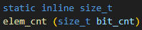
BIT_CNT 비트에 필요한 항목의 개수를 반환하는 함수이다. 인자로 size_t bit_cnt를 가진다.

4)
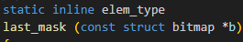
비트맵에서 마지막 항목에 사용되는 비트가 켜진 비트 마스크를 리턴하는 함수이다. 인자로 bitmap 구조체의 *b를 가진다.

5)
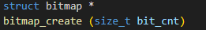
비트맵을 생성해 초기화하는 함수이다. 인자로 size_t bit_cnt를 가진다. Bit_cnt에 해당하는 비트맵을 생성 후 모든 값을 0으로 초기화 시켜준다. 생성한 비트맵의 메모리 할당이 잘 되었으면 비트맵을 아니면 null을 리턴한다.

6)
미리 할당된 블록에 비트맵을 생성하는 함수이다. 인자로 size_t v bit_cnt, void *block, size_t block_size를 가진다. 리턴값으로 생성한 비트맵을 가진다.

7)
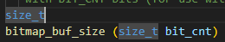
비트 수에 따라 필요한 메모리의 크기를 반환하는 함수이다. 인자로 size_t bit_cnt를 가진다. 리턴값으로는 bitmap 구조체의 크기와 bit_cnt를 byte로 변환한 값을 가진다.

8)
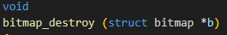
비트맵의 할당된 메모리를 반환하는 역할을 하는 함수이다. 인자로 bitmap 구조체의 *b를 가진다. 할당된b->bits와 b를 해제해준다. 리턴값은 없다.

9)
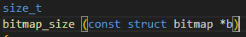
비트맵의 크기를 구하는 함수이다. 인자로 bitmap 구조체의 *b를 가진다. 리턴 값으로 b->bit_cnt를 가진다.

10)
비트맵의 값을 변환하는 함수이다. 인자로 bitmap 구조체 *b, size_t idx, bool value를 가진다. 비트맵의 해당 idx의 값을 입력된 value로 변환한다. 리턴값은 없다.

11)
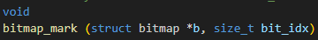
자동으로 비트맵에 해당하는 자리에 true로 변환하는 함수이다. 인자로 bitmap 구조체의 *b, size_t bit_idx를 가진다. 비트 인덱스를 항목 인덱스로 변환하고 해당 비트를 작성한다. 리턴값은 없다.

12)
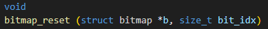
위의 함수와는 반대로 해당하는 자리를 false로 변환하는 함수이다. 인자로 bitmap 구조체의 *b, size_t bit_idx를 가진다. 리턴값은 없다.

13)
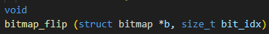
해당하는 자리의 값을 원래의 값을 반전시켜 저장하는 함수이다. 인자로 bitmap 구조체의 *b, size_t bit_idx를 가진다. 리턴값은 없다.

14)
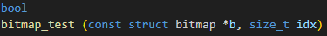
해당하는 자리의 값이 무엇인지 확인하는 함수이다. 인자로 bitmap 구조체 *b, size_t idx를 가진다. 해당하는 자리의 값이 0이면 false를 1이면 true를 리턴한다.
15)
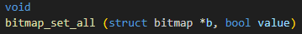
비트맵에 있는 데이터를 모두 바꾸는 함수이다. 인자로 bitmap 구조체 *b, bool value를 가진다. 만약 value가 true면 모든 값을 1로 false면 모든 값을 0으로 변환한다.

16)
비트맵에서 다수의 비트를 변경하는 함수이다. 인자로 bitmap 구조체 *b, size_t start, cnt, bool value를 가진다. 비트맵에 start 인덱스에서 cnt의 개수를 value의 값으로 변환한다. 리턴값은 없다.

17)
비트맵에서 일정 범위에 해당하는 값의 개수를 확인하는 함수이다. 인자로 bitmap 구조체 *b, size_t start, cnt, bool value를 가진다. Start 인덱스에서 cnt의 개수만큼 value와 동일한 값을 가지는 비트를 구해 리턴한다.

18)
비트맵에서 일정 범위에서 해당하는 값을 가진 비트가 있는지 확인하는 함수이다. 인자로 bitmap 구조체 *b, size_t start, cnt, bool value를 가진다. Start 인덱스에서 cnt의 개수만큼 value와 동일한 값이 하나라도 존재하면 true를 아니라면 false를 리턴한다.

19)
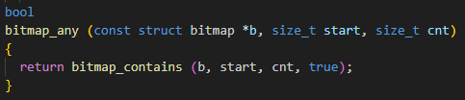
비트맵에서 일정 범위에서 true 값을 가진 비트가 있는지 확인하는 함수이다. 인자로 bitmap 구조체 *b, size_t start, cnt를 가진다. Start 인덱스에서 cnt의 개수만큼 true가 하나라도 존재하면 true를 아니라면 false를 리턴한다.

20)
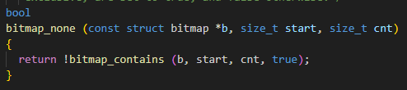
비트맵에서 일정 범위에서 true값을 가진 비트가 있는지 확인하는 함수이다. 인자로 bitmap 구조체 *b, size_t start, cnt를 가진다. Start 인덱스에서 cnt의 개수만큼 true가 하나라도 존재하면 false를 아니라면 true를 리턴한다.

21)
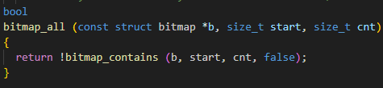
비트맵에서 일정 범위에서 true값을 가진 비트가 있는지 확인하는 함수이다. 인자로 bitmap 구조체 *b, size_t start, cnt를 가진다. Start 인덱스에서 cnt의 개수만큼 false가 하나라도 존재하면 false를 아니라면 true를 리턴한다.

22)
특정 구간에서 어떤 값이 연속으로 발생하는 첫 번째 위치를 리턴하는 함수이다. 인자로 bitmap 구조체 *b, size_t start, cnt, bool value를 가진다. start에서 시작해 cnt만큼 value가 반복되는 첫 번째 인덱스를 리턴한다.

23)
특정 구간에서 어떤 값이 연속으로 발생하는 첫 번째 위치를 리턴하고 그 값은 반전시키는 함수이다. 인자로 bitmap 구조체 *b, size_t start, cnt, bool value를 가진다. start에서 시작해 cnt만큼 value가 반복되는 첫 번째 인덱스를 리턴하고 그 값을 반전시킨다.

24)
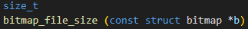
비트맵이 파일로 저장될 때 필요한 공간을 계산하는 함수이다. 인자로 bitmap 구조체 *b를 가진다. 리턴 값은 b->bit_cnt를 byte로 변환한 크기이다.

25)
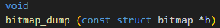
주어진 비트맵을 출력하는 함수이다. 인자로 bitmap 구조체 *b를 가진다. 비트맵을 16진수로 변환해 출력하는 함수를 호출한다.

26)
비트맵을 확장하는 함수이다. 인자로 bitmap 구조체 *bitmap, int size를 가진다. Size의 크기만큼 기존의 비트맵을 확장하고 그 값을 0으로 초기화 하는 함수이다. 리턴 값으로 바뀐 bitmap을 가진다.

4. main
1)
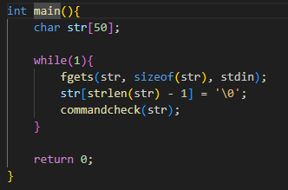
메인 함수에서는 커맨드라인을 읽어 저장한 후 커맨드를 체크하는 함수를 호출한다.

2)
커맨드 라인을 받아와 수행하는 함수이다. 인자로 char *str을 가진다. Str을 읽어와 띄어쓰기를 기준으로 strtok 함수를 실행해 명령어를 구분한다. 각각의 명령어는 commandlist에 저장되어 있다. Strcmp 함수로 명령어와 commandlist를 비교해 해당하는 명령을 수행하도록 함수를 호출한다. 리턴 값은 없다.

3)
리스트, 해시, 비트맵을 해제할 때 호출되는 함수이다 인자로 char *str을 가진다. 입력된 값이 list인지 hash인지 bitmap인지를 확인해 각각에 필요한 함수를 호출하고 할당을 해제한다. 리턴값은 없다.

4)
Dumpdata 명령어가 입력되면 실행되는 함수이다. 인자로 char* str을 가진다. str에는 해당하는 list, hash, bitmap의 정보가 담겨있다. 각각의 경우에 따라 데이터를 출력한다. 리턴값은 없다.

